# 

**PROPOSAL PROGRAM KREATIVITAS MAHASISWA**

**PERANCANGAN ANTENA MINI CELL MASSIVE MIMO UNTUK KOMUNIKASI 5G (75 GHZ)**

**BIDANG KEGIATAN:**

**PKM - PENELITIAN**

Diusulkan oleh:

Gemutro Gusti Hapsoro; 171344012; 2017

Muhammad Mahadytia Kamarudin Putera; 151344022; 2015

Rizaldi Sanjaya; 181344029; 2018

**POLITEKNIK NEGERI BANDUNG**

**BANDUNG**

**2019**



DAFTAR ISI

PENGESAHAN PKM-PENELITIAN **Error! Bookmark not defined.**

DAFTAR ISI iii

BAB I PENDAHULUAN 1

BAB II TINJAUAN PUSTAKA 3

BAB III METODE PENELITIAN 4

3.1. Perancangan 4

3.2. Realisasi 4

3.3. Pengujian 4

3.4. Analisis 4

3.5. Evaluasi 4

BAB IV BIAYA DAN JADWAL KEGIATAN 5

4.1. Anggaran Biaya 5

4.2. Jadwal Kegiatan 6

DAFTAR PUSTAKA 7

LAMPIRAN-LAMPIRAN **Error! Bookmark not defined.**

Lampiran 1. Biodata Ketua dan Anggota, Biodata Dosen Pendamping **Error! Bookmark not defined.**

Lampiran 3. Susunan Organisasi Tim Peneliti dan Pembagian Tugas 16

Lampiran 4. Surat Pernyataan Ketua Peneliti 17

# BAB I

# PENDAHULUAN

* 1. Latar Belakang

Indonesia selalu tertinggal dalam implementasi teknologi komunikasi seluler, baik dari 1G sampai dengan 4G. Dibutuhkan sebuah penanganan yang tepat, analisis yang akurat, regulasi yang tepat dan kesiapan yang cerdas agar sejarah kelam tertinggal tersebut tidak terjadi lagi dalam masuknya era generasi kelima (5G). Teknologi generasi kelima menawarkan berbagai keunggulan dibandingkan dengan teknologi sebelumnya, walaupun sejumlah kendala juga masih muncul ( Wijanto, 2017).

Karena menggunakan band frekuensi yang sangat tinggi (30GHz-300GHz) teknologi 5G memiliki beberapa keunggulan seperti data rate yang tinggi, memiliki latency rendah (Admaja, 2015), tetapi ada kendala yang muncul dalam teknologi 5G seperti path loss yang semakin besar menuntut kita untuk mempersiapkan suatu antena yang memiliki cakupan sinyal yang berkualitas tinggi, dan arsitektur yang fleksibel (Zulpratita, 2018).

Massive MIMO (M-MIMO) adalah cara yang efektif dalam mengkompensasi path loss dengan menggunakan high beamforming gain untuk meningkatkan puncak pesat data (Peak data rate) dengan transmisi multi stream untuk ban frekuensi yang sangat tinggi (30GHz-300GHz) (Nokia,2016).

World Radio Communication Confernce pada tahun 2015 mengkonfirmasi nama resmi 5G adalah IMT-2020. IMT-2020 mencanangkan beberapa kandidat band frekuensi untuk jaringan komunikasi 5G diantaranya rentang frekuensi 24.25-27.5 Ghz, 31.8-33.4 GHz, 37-43.5 Ghz, 50.4-52.6 GHz 66-76GHz, dan 81-86 Ghz (Xie R dkk,2016). Sudah banyak riset terdahulu tentang teknologi 5G menggunakan frekuensi 28 GHz atau 38 GHz (Haraz dkk, 2015).

Dari data diatas munculah suatu gagasan untuk merancang suatu antena mini cell yang menggunakan teknologi massive MIMO untuk komunikasi 5G pada frekuensi 75 GHz. Yang nantinya diharapkan dapat memenuhi standar teknologi 5G di masa depan

* 1. Rumusan Masalah

1. Bagaimana cara merancang dan merealisasikan antena mini cell dengan teknologi massive MIMO yang dapat bekerja pada frekuensi 75 GHz?
2. Bagaimana bentuk polarisasi antena tersebut?
3. Bagaimana performa Tenologi 5G pada frekuensi 75GHz?
   1. Tujuan

Tujuan perancangan antena ini antara lain :

1. Antena dapat bekerja dengan baik pada frekuensi 75GHz .
2. Antena dapat memenuhi standar teknologi 5G.
   1. Luaran

Luaran yang diharapkan adalah :

1. Antena dapat terealisasi dengan sempurna dan memenuhi standar teknologi 5G.
2. Penulis dapan mempublikasikan artikel ilmiah ke tingkat nasional/internasional.

**BAB II**

# TINJAUAN PUSTAKA

Menurut Awangga Febian Surya Admaja (2015) dalam teknologi telekomunikasi seluler, teknologi 5G bukan merupakan standar yang merevolusi teknologi generasi sebelumnya. Standar-standar terkait teknologi 5G yang akan muncul nantinya akan mengubah beberapa regulasi telekomunikasi karena regulasi tersebut akan menjadi obsolete.

Ulil Surtia Zulpratita (2018) memparkan tentang empat kunci penting yang ada dalam teknologi 5G dan ia juga menjelaskan beberapa kelebihan dan kekurangan teknologi 5G dalam jurnal ilmiahnya yang bertajuk *“Kunci Teknologi 5G”.*

Osama M. Haraz (2015) dalam jurnalnya ia bersama temannya memaparkan rancangan antena dual bad pada frekuensi 28/38 GHz untuk teknologi telekomunikasi 5G.

# BAB III

# METODE PENELITIAN

## Perancangan

Pada tahap ini yaitu dengan melalui beberapa tahapan dari mulai tahap menentukan spesifikasi, perhitungan hingga proses simulasi. Dalam penentuan spesifikasi meliputi penentuan lambda antena, bahan antena, nilai bandwidth, nilai parameter s , polaradiasi antena, interferensi.

Setelah itu, dilakukan proses perhitungan untuk membuat desain antena sesuai spesifikasi yang telah ditentukan.

Lalu antena akan di simulasikan terlebih dahulu menggunakan perangkat lunak *3D electromagnetic simulator*

Studi literatur dilakukan berdasarkan dari buku teks, jurnal, dan website yang terkait dengan antena mini cell, massive MIMO, teknologi 5G.

## Realisasi

Pada tahapan ini akan merealisasikan perancangan antena yang telah di hitung sesuai dengan spsifikasinya.

## Pengujian

Tahap selanjutnya yaitu melalukan proses pengujian karakteristik antena pengujian tersebut meliputi bandwidth, polaradiasi, interferensi, dan kecepatan yg di hasilkan

## Analisis

Pada tahap ini, hasil pengukuran dapat dianalisa

## Evaluasi

Untuk tahap evaluasi ini, diharapkan antena yang telah di rancang dapat memenuhi standar 5G .dengan toleransi kekurangan 25%.

# BAB IV

# BIAYA DAN JADWAL KEGIATAN

## Anggaran Biaya

Untuk pembuatan perangkat antena mini cell ini, diperlukan:

Tabel 4.1 Anggaran biaya perangkat antena mini cell

|  |  |  |  |
| --- | --- | --- | --- |
| **No** | **Jenis Biaya** | **Biaya (Rp)** | |
| 1 | Perlengkapan Yang Diperlukan | Rp 1.050.000,- | |
| 2 | Biaya Bahan Habis Pakai | Rp 5.303.500,- | |
| 4 | Biaya Perjalanan | Rp 5.085.000,- | |
| 5 | Lain-lain | Rp 881.500,- | |
| **JUMLAH** | | | **Rp 12.320.000,-** | |

## Jadwal Kegiatan

Tabel 4.2 Jadwal Kegiatan PKM-P

|  |  |  |  |  |  |  |  |  |  |  |  |  |  |  |  |  |  |  |  |  |  |  |  |
| --- | --- | --- | --- | --- | --- | --- | --- | --- | --- | --- | --- | --- | --- | --- | --- | --- | --- | --- | --- | --- | --- | --- | --- |
| **No** | **Agenda** | **Januari** | | | | **Februari** | | | | **Maret** | | | | | **April** | | | | **Mei** | | | | |
| **1** | **2** | **3** | **4** | **5** | **6** | **7** | **8** | **9** | **10** | **11** | **12** | **13** | **14** | **15** | **16** | **17** | **18** | **19** | **20** | **21** | **22** |
| 1 | Studi literatur tentang massive MIMO |  |  |  |  |  |  |  |  |  |  |  |  |  |  |  |  |  |  |  |  |  |  |
| 2 | Survey pasar, material bahan |  |  |  |  |  |  |  |  |  |  |  |  |  |  |  |  |  |  |  |  |  |  |
| 3 | Pemilihan dan pembelian bahan serta komponen pendukung |  |  |  |  |  |  |  |  |  |  |  |  |  |  |  |  |  |  |  |  |  |  |
| 4 | Perancangan antena mini cell |  |  |  |  |  |  |  |  |  |  |  |  |  |  |  |  |  |  |  |  |  |  |
| 5 | Pengujian spesifikasi antena |  |  |  |  |  |  |  |  |  |  |  |  |  |  |  |  |  |  |  |  |  |  |
| 6 | Perancangan dan pembuatan casing |  |  |  |  |  |  |  |  |  |  |  |  |  |  |  |  |  |  |  |  |  |  |
| 7 | Analisis dan pemecahan masalah |  |  |  |  |  |  |  |  |  |  |  |  |  |  |  |  |  |  |  |  |  |  |
| 8 | Proses perbaikan dan penyempurnaan |  |  |  |  |  |  |  |  |  |  |  |  |  |  |  |  |  |  |  |  |  |  |
| 9 | Penulisan laporan kemajuan PKM-P |  |  |  |  |  |  |  |  |  |  |  |  |  |  |  |  |  |  |  |  |  |  |
| 10 | Penulisan laporan akhir PKM-P |  |  |  |  |  |  |  |  |  |  |  |  |  |  |  |  |  |  |  |  |  |  |

DAFTAR PUSTAKA

Zulpratita Ulil Surtia. 2018. KUNCI TEKNOLOGI 5G. Jurnal Ilmiah Teknologi Informasi Terapan. Vol: IV, No 2.

Taufiq Imam. 2018. PERANCANGAN SMART ANTENA TEKNOLOGI 5G.

Mustofa Ivan Rafli, Yusnita Rahayu. 2017. Perancangan Antena Luar Ruangan (Outdoor) Mikrostrip Mimo Rectangular Patch 28 Ghz Untuk Jaringan Komunikasi Nirkabel 5G. Jom FTEKNIK Vol: 4 No. 2

Wijanto Eddy. 2017. ANALISIS KESIAPAN TEKNOLOGI DALAM PENERAPAN TEKNOLOGI TELEKOMUNIKASI GENERASI KELIMA (5G). Vol: 06 No. 23

Savitri Galih. 2018. Skema Transmit Beamforming untuk Massive MIMO.

Admaja Awangga Febian Surya. 2018. Pemetaan Riset Teknologi 5G.

Nokia Networks. (2016) 5G Masterplan-Five Keys to Create the New Communications Era, White Paper.

5G PPP. (2015). 5G Vision: The Next Generation of Communication Networks and Services.

Bellen M. V, 2016. Implications of WRC-15 on spectrum and 5G. JRC Technical Report

Xie R, Cao J, Wang R, Wang X, Xu Z, and Zhu S. 2016. A Study of Dielectric Resonator Antenna Array Applied to 5G Communication System. School of Information Science and Technology East China Normal University, Shanghai, China

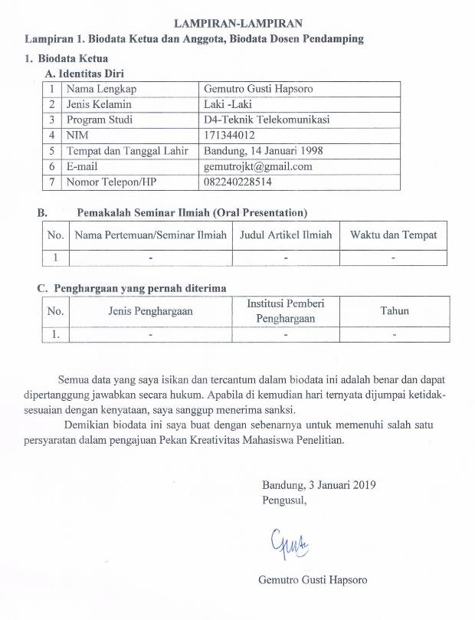

* + 1. **Biodata Anggota 1**
       1. **Identitas Diri**

|  |  |  |
| --- | --- | --- |
| 1 | Nama Lengkap | Muhammad Mahadytia Kamarudin Putera |
| 2 | Jenis Kelamin | Laki-laki |
| 3 | Program Studi | D4-Teknik Telekomunikasi |
| 4 | NIM | 151344022 |
| 5 | Tempat dan Tanggal Lahir | Bandung, 1 Oktober 1997 |
| 6 | E-mail | mahadytia@gmail.com |
| 7 | Nomor Telepon/HP | 085703046112 |

**B. Kegiatan Kemahasiswaan Yang Sedang/Pernah Diikuti**

|  |  |  |  |
| --- | --- | --- | --- |
| No. | Jenis Kegiatan | Status Dalam Kegiatan | Waktu dan Tempat |
| 1 | Workshop Fiber Optic Technician Bekerjasama dengan PT. Commtech | Peserta | 18 November 2017  Polban |
| 2 | Workshop Cisco Networking Fundamental | Peserta | 09 September 2017  Polban |
| 3 | Seminar Telco Knowledge III | Peserta | 09 Januari 2016  Polban |
| 4 | BTO POLBAN 2015  (Basic Training Organization) | Peserta | Desember 2015  Polban |
| 5 | ESQ Character Building | Peserta | 4 – 5 September 2015  Polban |
| 6 | Program Pengenalan Kehidupan Kampus 2015 dan LKMM Pra Dasar dengan Tema “The Power Of Doing Good” | Peserta | 16 – 20 Agustus 2015  Polban |
| 7 | Butterfly Act Learning Re- Creation The Power Of Doing Good PPKK POLBAN 2015 | Peserta | 17 – 18 Agustus 2015  Polban |
| 8 | Pelatihan Bela Negara dan Kedisiplinan Mahasiswa POLBAN | Peserta | Tahun 2015  Polban |
| 9 | Kegiatan Pendidikan Karakter Melalui Mentoring Agama Semester Genap Tahun | Peserta | Tahun 2015  Polban |

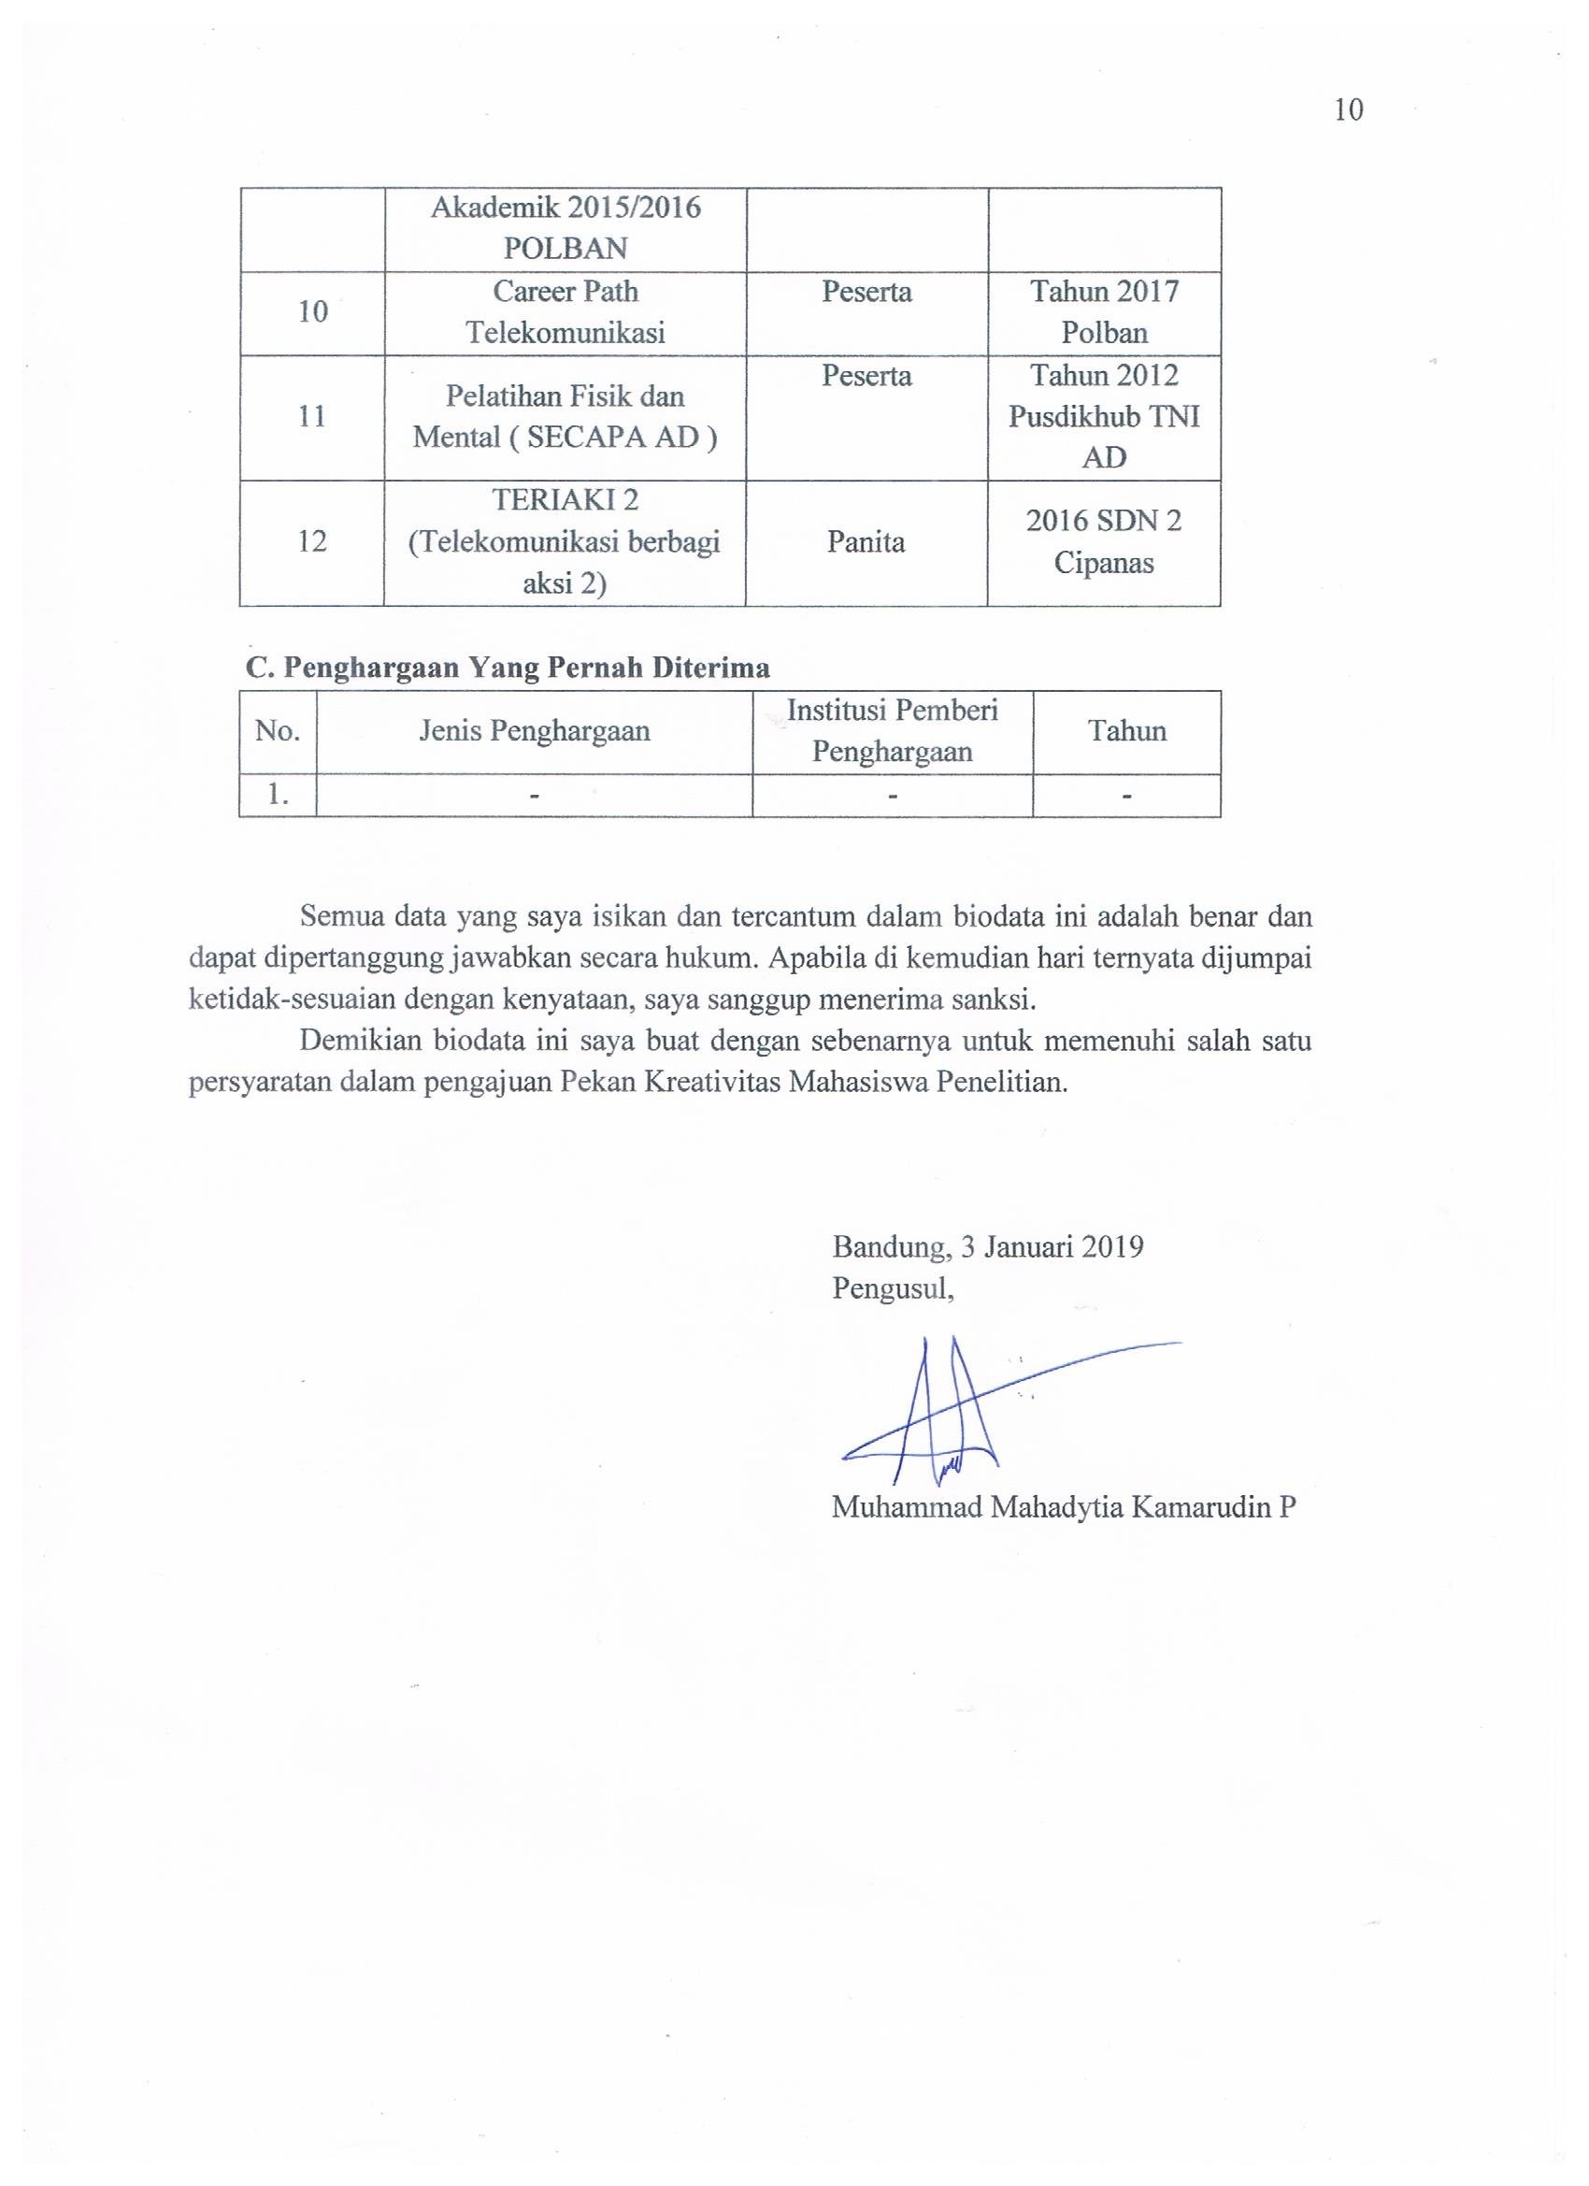

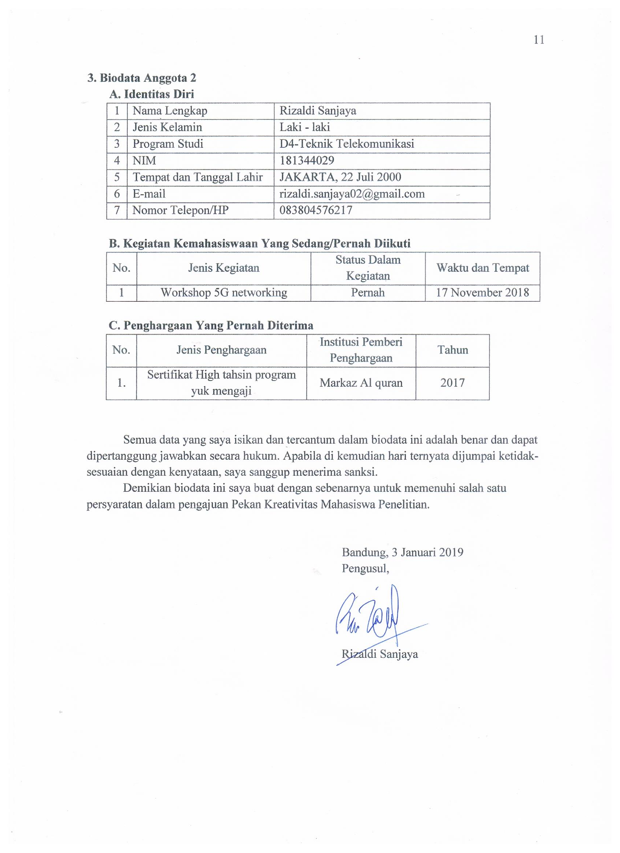

1. **Biodata Dosen Pembimbing**
   * 1. **Biodata Dosen Pembimbing Identitas Diri**

|  |  |  |
| --- | --- | --- |
| 1 | Nama Lengkap | Sanam Herlambang, SST,.MT. |
| 2 | Jenis Kelamin | Laki-laki |
| 3 | Program Studi | Teknik Telekomunikasi |
| 4 | NIP/NIDN | 0005115703 |
| 5 | Tempat&Tanggal Lahir | Jakarta, 5 November 1957 |
| 6 | Alamat E-mail | san_am57@yahoo.com |
| 7 | Nomor Telepon/HP | 081321439913 |

* + 1. **Riwayat Pendidikan**

|  |  |  |  |
| --- | --- | --- | --- |
|  | **S1** | **D IV** | **S2** |
| Nama Institusi | Institut Teknologi Nasional Bandung | Institut Teknologi Bandung | Universitas Gajah Mada |
| Jurusan | Teknik Elektro | Teknik Elektro | Teknik Elektro |
| Tahun Lulus | 1991 | 1999 | 2007 |

* + 1. **Rekam Jejak Tri Dharma PT**

**C.1. Pendidikan/Pengajaran**

|  |  |  |  |
| --- | --- | --- | --- |
| **No.** | **Nama Mata Kuliah** | **Wajib/Pilihan** | **SKS** |
| 1 | Bengkel Elektronika | Wajib | 3 |
| 2 | Praktek Keterampilan Dasar Mekanik | Wajib | 3 |
| 3 | K3 | Wajib | 2 |
| 4 | Kapita Selekta | Wajib | 2 |
| 5 | Etika Profesi | Wajib | 2 |

**C.2. Penelitian**

|  |  |  |  |
| --- | --- | --- | --- |
| **No.** | **Judul Penelitian** | **Penyandang Dana** | **Tahun** |
| 1 | Mereduksi Derau pada Citra Menggunakan Teknik Neuro Fuzzy | UPPM – Dikti | 2012 |

**C.3. Pengabdian Kepada Masyarakat**

|  |  |  |  |
| --- | --- | --- | --- |
| **No.** | **Judul Pengabdian kepada Masyarakat** | **Penyandang Dana** | **Tahun** |
| 1 | Gerakan Orang Tua Asuh Polban | Polban | 2002 |
| 2 | Pengawas IOM Polban | Polban | 2008 |
| 3 | Wakil Ketua Satgas Praktikum Mahasiswa Politeknik Indramayu | Polban | 2010 |
| 4 | Pengajar Praktikum Mahasiswa Politeknik Indramayu | Polban | 2010 |
| 5 | Seksi Keamanan RW 01 Desa Sariwangi KBB | Perumahan Dosen Polban | 2009 |
| 6 | Ketua RT 02 RW 01 Desa Sariwangi KBB | Perumahan Dosen Polban | 2011 |
| 7 | Pelatihan Aplikasi Intercom via LAN untuk Informasi Siskamling dan Basis Data Lingkungan RT/RW Sekelurahan Gegerkalong Bandung | JTE Polban | 2012 |

Semua data yang saya isikan dan tercantum dalam biodata ini adalah benar dan dapat dipertanggungjawabkan secara hukum. Apabila di kemudian hari ternyata dijumpai ketidak-sesuaian dengan kenyataan, saya sanggup menerima sanksi.

Demikian biodata ini saya buat dengan sebenarnya untuk memenuhi salah satu persyaratan dalam pengajuan Pekan Kreativitas Mahasiswa Karsa Cipta.

Bandung, 3 Januari 2019

Pengusul,

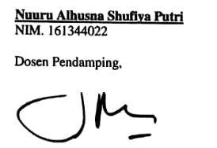

Sanam Herlambang, S.ST.,MT.

**Lampiran 2. Justifikasi Anggaran Kegiatan**

1. Peralatan penunjang

|  |  |  |  |  |
| --- | --- | --- | --- | --- |
| **Material** | **Justifikasi Pemakaian** | **Volume** | **Harga Satuan (Rp)** | **Jumlah (Rp)** |
| Software | Simulasi dalam perancangan | 1 Set | 180.000 | 180.000 |
| Bor | Pembuatan Antenna | 1 | 400.000 | 400.000 |
| Gergaji Besi | 1 | 200.000 | 200.000 |
| Solder dan Timah | 1 | 150.000 | 150.000 |
| Penggaris | 1 | 20.000 | 20.000 |
| Spidol | 1 | 10.000 | 10.000 |
| Pisau / Cutter | 1 | 10.000 | 10.000 |
| Obeng | 1 | 80.000 | 80.000 |
| SUB TOTAL (Rp) | | | | 1.050.000 |

1. Bahan Habis Pakai

|  |  |
| --- | --- |
| **Alat dan Bagian** | **Jumlah (Rp)** |
| PVC Peralon diameter 3  Doff 3” (tutup PVC paralon)  Aluminium foil  Baut + mur  **USB Active Extention Cable**  USB Wireless  Kabel UTP  Acrylic  Tembaga | 4.100.000 |
| * Substrate Roger tipe Duroid Roger 5880 |
| Komponen Pendukung |  |
| * Konektor SMA * Timah * Baud * Lotfet | 203.500 |
| Pencetakan dan Pengujian |  |
| * Pencetakan PCB/Etching * Pengukuran/Pengujian Alat * Pembuatan Casing | 1.000.000 |
| SUB TOTAL (Rp) | 5.303.500 |

1. Perjalanan

|  |  |  |  |  |
| --- | --- | --- | --- | --- |
| **Material** | **Justifikasi Pemakaian** | **Volume** | **Harga Satuan (Rp)** | **Jumlah (Rp)** |
| Publikasi | - | 1 Kali | 4.500.000 | 4.500.000 |
| Biaya tidak terduga | Tol, Bensin, Biaya pengiriman barang | 1 Kali | 1.000.000 | 585.000 |
| SUB TOTAL (Rp) | | | | 5.085.000 |

1. Lain-lain

|  |  |  |  |  |
| --- | --- | --- | --- | --- |
| **Material** | **Justifikasi Pemakaian** | **Volume** | **Harga Satuan (Rp)** | **Jumlah (Rp)** |
| Kertas A4 80 gr | Penunjang proposal dan Laporan | 1 Rim | 45.000 | 45.000 |
| Tinta Printer | Penunjang Laporan dan Proposal | 1 Set | 120.000 | 120.000 |
| Makan | - | 3 Orang | 238.833 | 716.500 |
| SUB TOTAL (Rp) | | | | 881.500 |

## Lampiran 3. Susunan Organisasi Tim Peneliti dan Pembagian Tugas

|  |  |  |  |  |  |
| --- | --- | --- | --- | --- | --- |
| No | Nama/ Nim | Program Studi | Bidang Ilmu | Alokasi Waktu (jam/minggu) | Uraian Tugas |
| 1. | Gemutro Gusti Hapsoro (171344012) | D4 | Teknik Telekomunikasi | 20 jam | Simulasi pada Software |
| 2. | Muhammad Mahadytia Kamarudin Putera  (151344022) | D4 | Teknik  Telekomunikasi | 20 jam | Realisasi Perancangan Antenna Minicell ,Simulasi Software, Pengukuran, dan Pengujian |
| 3. | Rizaldi Sanjaya  (181344029) 181344029 Tahun Angkatan 2018 | D4 | Teknik  Telekomunikasi | 20 jam | Pengukuran/Pengujian Alat |

## Lampiran 4. Surat Pernyataan Ketua Peneliti

